Eettinen pohdinta - Pohdinnan näkökulmia esim:
- Mitkä arvot, periaatteet, motiivit, säännöt, normit tai lait toimintaa ohjaavat?
- Yleensä aina löydettävissä eettinen ristiriita: oikein >< väärin, etu >< haitta, myönteistä >< kielteistä, puolesta >< vastaan
- Pohdi, ketä kaikkia teko/toiminta koskee ja koskettaa – tekijä, lähiyhteisö, ympäristö, yhteiskunta, globaali, media
- Mikä merkitys teolla on eri kohderyhmille, eri ikäisille?
- Miten käytännölliset tai taloudelliset seikat vaikuttavat?
- Muista kriittinen ja perusteleva eettinen ote – tarkoitus ei useinkaan ole ratkaista eettistä ongelmaa, vaan tuoda esiin siihen liittyviä monipuolisia näkökulmia

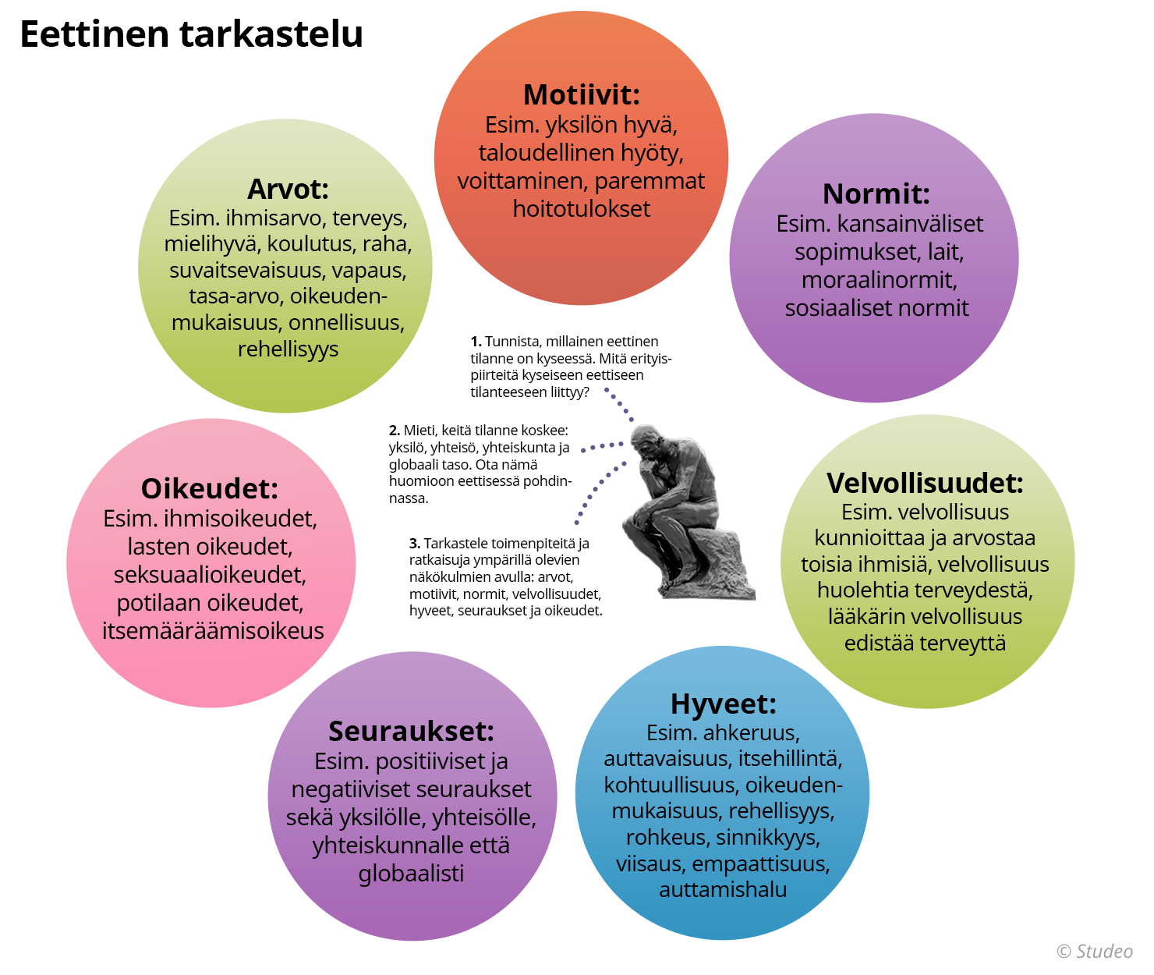Aiheina esimerkiksi:
* Abortti * Eutanasia * Terveyserot *Kannabis * Energianuuska * Terveystuotteiden mainonta * Lasten kauneuskilpailut * Esteettinen kirurgia * Vammaisten seksuaalioikeudet * Läheisväkivalta * Huumeruiskujen vaihtopisteet/käyttöhuoneet * Huumeiden ”viihdekäyttö” * Median rooli kollektiivisen kriisin aikana * Nuoren itsemurha * Uskottomuus humalassa * Koulu-, netti- tai työpaikkakiusaaminen * Tasa-arvoinen avioliittolaki, adoptio-oikeus * Eettinen syöminen

